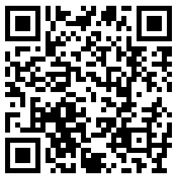

评教评学网址
教务处通知

请各班主任通知本班学生本学期第15周（2023年5月15日-21日）进行2022学年第二学期的网上评教评学，要求在本学期第15周内完成。

学校教务处（1-204）做了一个手机版的评教评学，已经打印出来。请各班的班主任派班长到教务处（1-204）领取1张，并把 “手机版的评教评学”贴在各班的教室上。学生随时可以手机扫描进行评教评学。

注：1、请班主任找班长负责核对本班科目等是否有错漏，如果有问题请到教务处（1-204）卢老师查问。
2、如果学生没有修改密码，学生的登录密码默认就是学生的学号，比如：学号为“9”的学生，密码也是“9”，学生登录后可以自行修改密码；用户名录入是学生本人全名。
3、学生忘记密码请到教务处（1-204）找卢老师查问。
4、评教评学上学生名单有错漏，请班长到到教务处（1-204）找卢老师。
教务处
2023年5月15日

